INVESTIGAÇÃO GEOAMBIENTAL EM ÁREA CONTAMINADA POR RESÍDUOS
SÓLIDOS URBANOS

EDUARDO ANTONIO MAIA LINS¹, JOSÉ FERNANDO THOMÉ JUCÁ²
¹Dr.em Eng Civil, Prof. Adj. IFPE e UNICAP, eduardomaialins@gmail.com;
²Dr. em Eng, Civil, Prof. Adj. UFPE, Recife-PE, jftjucah@gmail.com;

RESUMO: O presente trabalho tem como objetivo apresentar o diagnóstico geoambiental de um sítio contaminado, identificando os possíveis impactos causados por um depósito irregular de resíduos urbanos em uma área residencial. Para este estudo, foram realizados ensaios de SPT acompanhados de coletas de amostras deformadas e a instalação de drenos para o monitoramento dos gases no subsolo. Apenas uma das regiões monitoradas apresentou concentração de gases no subsolo na faixa de inflamabilidade para metano (CH₄). Por sua vez, todas apresentaram elevadas concentrações de dióxido de carbono, apresentando elevado risco para asfixia a seres humanos.
PALAVRAS-CHAVE: Área Residencial, Moradores, Riscos, Subsolos, Geotecnia.

GEOENVIRONMENTAL INVESTIGATION OF AREA CONTAMINATED BY WASTE URBAN SOLIDS: A CASE STUDY.

ABSTRACT: The present work aims to present the geoenvironmental diagnosis of a contaminated site, identifying the possible damages caused by an irregular deposit of urban waste in a residential area. For this study, SPT tests were carried out accompanied by collections of deformed samples and the installation of a drain to monitor the gases in the subsoil. Only one of the monitored regions had gas concentrations in the subsoil in the flammable range for methane (CH4). In turn, all showed high concentrations of carbon dioxide, presenting a high risk of asphyxiation for humans.
KEYWORDS: Residential Area, Residents, Risks, Subsoil, Geotechnics.

INTRODUÇÃO
De acordo com a CETESB (2001, p.3) uma área pode ser considerada como contaminada quando há uma “comprovação de poluição ou contaminação” que tenha sido causada “por substâncias ou resíduos depositados, acumulados, armazenados, enterrados ou infiltrados de forma planejada, acidental ou até mesmo de forma natural”. Sabe-se que a disposição inadequada de resíduos é considerada uma fonte potencial de impactos negativos tanto sob os aspectos sociais quanto econômicos. Em virtude disso, este estudo teve como objetivo apresentar o diagnóstico geoambiental de um sítio contaminado, identificando os possíveis impactos causados por um depósito irregular de resíduos urbanos em uma área residencial.

MATERIAIS E MÉTODOS

Local de Estudo e Histórico:
Este estudo foi realizado no Bairro de Brejo Beberibe, Recife – PE (Figura 1). Baseado em relatos locais, trata-se de um terreno que foi utilizado pela população como depósito de resíduos sólidos urbanos há cerca de 10 anos. Não foram fornecidas informações referentes históricas da região pela Prefeitura do Recife. Trata-se de um aterro realizado com resíduos domésticos, solo e metralha, onde durante muitos anos foi ocupado como moradia para a população local.

Figura 1: Localização do Terreno.
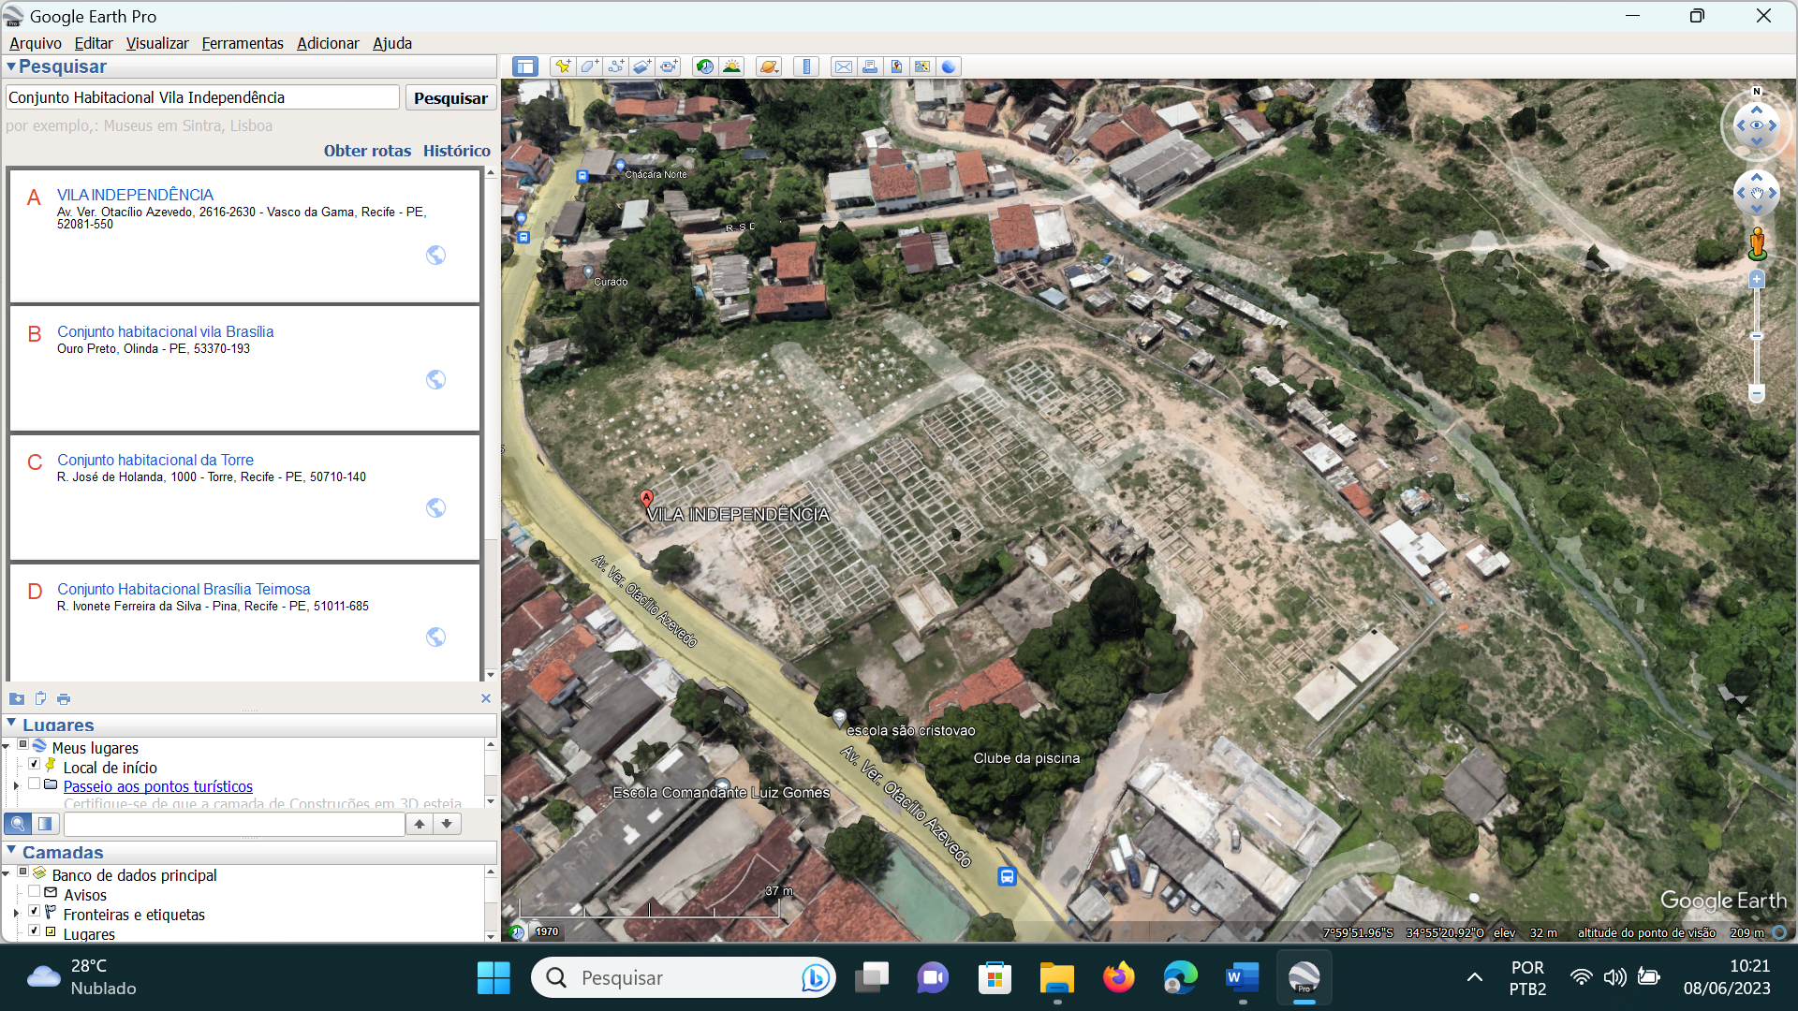

Fonte: Google Earth (2023).

Metodologia:
A metodologia adotada pode ser resumida em três fases. São elas:

Fase 1: Identificação do problema e Investigação:
Realizou-se um levantamento do histórico da região baseado nas informações existentes dos últimos levantamentos encontrados na Prefeitura e órgão ambiental do Estado. Também foram coletados relatos de conversas com moradores locais acerca da área. Historicamente, o passivo ambiental está relacionado a um aterramento de resíduos de feiras livres lançado durante anos sem qualquer controle. A população local após aterramento, resolveu implantar moradias de “taipas” onde viveram durante anos até a intervenção da Prefeitura do Recife. O local foi devidamente desapropriado temporariamente até a implantação de casas populares.

Fase 2: Definir a extensão do local de estudo:
Com o objetivo de obter a natureza e extensão do sítio, bem como das condições do subsolo, foram realizadas inúmeras reuniões com a Prefeitura a fim de determinar os pontos a serem amostrados no terreno. Realizou-se um novo levantamento topográfico no sítio a fim de determinar possíveis linhas de fluxo das águas pluviais e diferenças de níveis do solo.

Fase 3: Realização da caracterização Local:
Nesta fase foram realizados os ensaios de campo baseados nas sondagens do tipo SPT, acompanhados de amostragens que foram encaminhadas ao laboratório da universidade. Os locais dos furos de sondagens foram selecionados baseados no ponto de maior concentração de carga das edificações e recalques. Nestes furos de sondagens foram coletadas amostras para caracterização dos resíduos, como: pH, umidade, sólidos voláteis e BMP.

Perfuração do lixo com Sistema SPT:
As sondagens foram realizadas para determinação da espessura da camada dos resíduos aterrados, resistência do lixo e obtenção de amostras deformadas. Foram realizados 6 furos, sendo inicialmente a trado, seguindo de forma contínua à percussão, sem lavagem e com auxílio de um revestimento de 2”.
Foram coletadas amostras de solos e / ou resíduos a cada 50 cm para estudo de umidade, sólidos voláteis e Potencial de Produção de Metano (BMP). Ressalta-se ainda que o lençol freático em todos os furos foi encontrado a partir dos 6 metros de profundidade.

Confecção e Instalação de Piezômetros:
Com o objetivo de atingir os 10 metros de profundidade no terreno, foi necessário usar um amostrador com revestimento, pelo método da lavagem do furo. Devido ao nível d’água ser encontrado ao atingir as profundidades entre 5-7 m, não foram realizadas as análises de gases a partir das referidas cotas. Desta forma, foram instalados piezômetros nos quatro primeiros furos, na profundidade de 10 metros.

Medição de Biogás
As análises de concentração do biogás foram realizadas em campo nos piezômetros implantados nos pontos de maiores concentração de carga do futuro empreendimento, bem como de maior recalque aparente.

RESULTADOS E DISCUSSÃO
Foi realizada uma vistoria nos pontos mais baixos do relevo da região a fim de detectar possíveis extravasamentos de chorume. Na circunvizinhança observou-se a presença do rio Morno que se encontra poluído pelo lançamento de esgoto e resíduos, com sua calha comprometida em função de inúmeros aterros locais, além de sua mata ciliar devastada. Não se observou o escoamento superficial do chorume nas áreas circunvizinhas ou proximidades do rio supracitado. Porém, quanto a análise do biogás, faz-se necessário a implantação de piezômetros nas áreas circunvizinhas ao terreno a fim de obter informações mais precisas. Em algumas casas construídas na área circunvizinha (sobre o aterro de resíduos), pôde-se observar fissuras a 45 graus, podendo indicar a possibilidade de recalque do terreno. Porém, para fins de comprovação, faz-se necessário uma análise mais rigorosa nestas áreas.
O terreno apresenta atualmente uma fundação com radier, onde os futuros pilares foram contemplados com estacas metálicas. Observaram-se recalques variando entre 30 a 60 cm entre a base do radier e o solo. Algumas estacas, já apresentam sinais de corrosão podendo ter sido agredidas pelo chorume ou biogás gerado pelos resíduos aterrados. No terreno também era comum a presença de pessoas circulando, além da presença de animais alimentando-se da vegetação rasteira que se encontra em abundância no local. Também foram encontradas fossas sépticas na área, implantadas de forma provisória pelos antigos moradores da região.
De acordo com a Tabela 1 apresentada, nota-se a ausência do gás sulfídrico em todos os furos analisados, bem como uma alta concentração de gás carbônico associado a presença oxigênio no meio, podendo indicar que os resíduos aterrados não se encontram na fase de decomposição inicial, mas sim, na fase metanogênica. Observou-se também a ausência de odor de gases como o gás sulfídrico e amoníaco nestes locais, confirmando as informações ora registradas. As baixas concentrações de metano podem estar associadas a decomposição aeróbia (presença de oxigênio) da matéria orgânica. Porém, em caso de uma condição anaeróbia na área através da implantação de residências que venham a impermeabilizar a região, sugere-se a possibilidade do crescimento do metano e a redução do gás carbônico. É importante destacar que a faixa de explosividade do metano situa-se na faixa de 5 a 15% (Maciel, 2009). O furo SP-4 encontra-se nesta faixa atualmente. Porém, como supracitado, esta faixa poderá aumentar em função de uma condição anaeróbia implantada sobre o sítio em estudo. Ressalta-se que a composição dos gases gerados nos aterros é função das características dos resíduos e de suas fases de decomposição. Enquanto alguns constituintes se fazem presentes em grandes quantidades, outros apenas se constituem em elementos traços. De maneira geral, os constituintes principais são aqueles que juntos representam quase a totalidade (99%) dos gases encontrados nos aterros, como o CH₄ e CO₂ (Alves, 2008). O biogás, no entanto, é composto de 45 a 60% de metano, 35 a 50% de CO₂ e, em pequena quantidade, de outros elementos como N₂, H₂, H₂S e NH₃ (Cassini et al., 2003).

Tabela 1: Resultados do monitoramento dos piezômetros no período de uma semana.
 | Monitoramento dos gases
Sondagem | CH₄ (%) | CO₂ (ppm) | CO (ppm) | O₂ (%) | H₂S (%)
SP 1 | 1,1 | 20,0 | 0,0 | 6,4 | 0,0
SP 2 | 0,2 | 23,0 | 0,0 | 3,8 | 0,0
SP 3 | 0,6 | 25,0 | 0,0 | 2,2 | 0,0
SP 4 | 7,6 | 26,0 | 0,0 | 0,9 | 0,0

Os teores de umidade variaram, para os resíduos no furo SP-1, de 10 a 41%, apresentando uma média de 18%, um percentual bem abaixo do considerado ideal para os microrganismos anaeróbios decompositores de matéria orgânica. Já os teores de sólidos voláteis indicaram um percentual que variaram de 3 a 10% podendo indicar um baixo teor de matéria orgânica existente nos furos analisados. Porém, ressalta-se que as amostras coletadas apresentavam grande quantidade de solo argilo-arenoso, podendo justificar assim, os baixos teores de sólidos voláteis.
O furo SP-2 apresentou um teor de umidade variável entre 8 a 26%, onde os maiores valores foram obtidos à medida que se aproximavam da zona saturada. O percentual médio de umidade no solo foi de 18,5%, bem semelhante ao furo SP-1. Já os teores de sólidos voláteis indicaram um percentual que variaram de 1 a 12% podendo indicar um baixo teor de matéria orgânica existente nos furos analisados. Quanto ao furo SP-3, observou-se um teor de umidade entre 7 a 34%, para uma média de 18,6%, semelhante aos demais furos, apesar do intervalo máximo ser maior. Quanto aos sólidos voláteis, variaram de 2 a 12%.
Já o furo SP- 4 apresentou um teor de umidade médio de 20%, variando de 11 a 28%, um teor um pouco mais superior comparando aos demais. O teor de sólidos voláteis variou de 4 a 8%. Quanto ao pH, após o ensaio de lixiviação dos resíduos amostrados, variaram entre a 7,6 a 7,8, indicando uma tendência básica característico de uma fase metanogênica dos resíduos. De um modo geral, a baixa concentração de sólidos voláteis, o pH básico e a baixa umidade apresentam uma condição de baixa produtividade de gás, podendo estar associada a fase metanogênica. Contudo, fazendo-se uma análise conjunta dos resultados parciais de campo e laboratório, observa-se ainda uma alta produção de biogás no local, principalmente no furo SP-4, seja para gás carbônico ou metano. Além disso, nesse mesmo sítio observou-se a presença de recalques elevados confirmando a atividade acentuada.

CONCLUSÃO
A grande quantidade de solo argilo-arenoso nas amostras de sólidos voláteis provocam interferência nos resultados. Isto ocorre em função do aterramento contínuo dos resíduos pela população sem que existisse uma estratificação real entre o solo e os resíduos;
A avaliação parcial realizada na área do empreendimento residencial Vila Independência confirma a existência de um passivo ambiental na região e que área está contaminada com resíduos sólidos urbanos (em estado final de decomposição) e gases no subsolo, conforme Manual de Gerenciamento de Áreas Contaminadas da CETESB (2001). Desta forma, deve-se realizar uma análise de risco e um projeto de remediação para definir os limites aceitáveis (tolerância) em função da sua futura utilização (zona residencial). A continuidade do empreendimento sem atendimento a esta orientação pode trazer riscos de ordem geotécnica (recalques diferenciais na estrutura) e à saúde dos trabalhadores e futuros habitantes (gases nocivos e inflamáveis) desta região;
Nota-se a ausência do gás sulfídrico em todos os furos analisados, bem como uma alta concentração de gás carbônico associado a presença oxigênio no meio, podendo indicar que os resíduos aterrados não se encontram na fase de decomposição inicial, mas sim, na fase metanogênica.

AGRADECIMENTOS
Ao Grupo de Resíduos Sólidos da UFPE.

REFERÊNCIAS
APHA, American Public Health Association. (1998). Standard Methods for the Examination of Water and Wastewater. 20. ed. Washington: American Public Health Association. 1220 p.
Alves. I.R.F.S. (2008). Análise experimental do potencial de geração de biogás em resíduos sólidos urbanos. Dissertação de Mestrado, Centro de Tecnologia e Geociências, Universidade Federal de Pernambuco, Recife-PE. 118 p.
Cassini, S.T; Chernicharo, C.A.L.; Andreoli, C.V; França, M.; Borges, E.S.M.; Gonçalves, R.F. (2003). Hidrólise e atividade anaeróbia em lodos. In.: CASSINI, S. T. (Coord.). Digestão anaeróbia de resíduos sólidos orgânicos e aproveitamento do biogás. Rio de Janeiro: ABES, Projeto PROSAB. 210p.
COMPANHIA AMBIENTAL DO ESTADO DE SÃO PAULO - CETESB. Manual de gerenciamento de áreas contaminadas. 2001. Disponível em: http://areascontaminadas.cetesb.sp.gov.br/manual-de-gerenciamento/ Acesso em: 02 maio 2016.
Maciel, F.J. (2003). Estudo da geração, percolação e emissão de gases no aterro de resíduos sólidos da Muribeca/PE. Dissertação de Mestrado - Centro de Tecnologia e Geociências, Universidade Federal de Pernambuco, Recife-PE. 158 p.

